编号：0012-2017-2021
不符合项报告
企业名称： 大庆惠博普石油机械设备制造有限公司 不符合报告编号：01
企业下属部门: 市场部 陪同人员: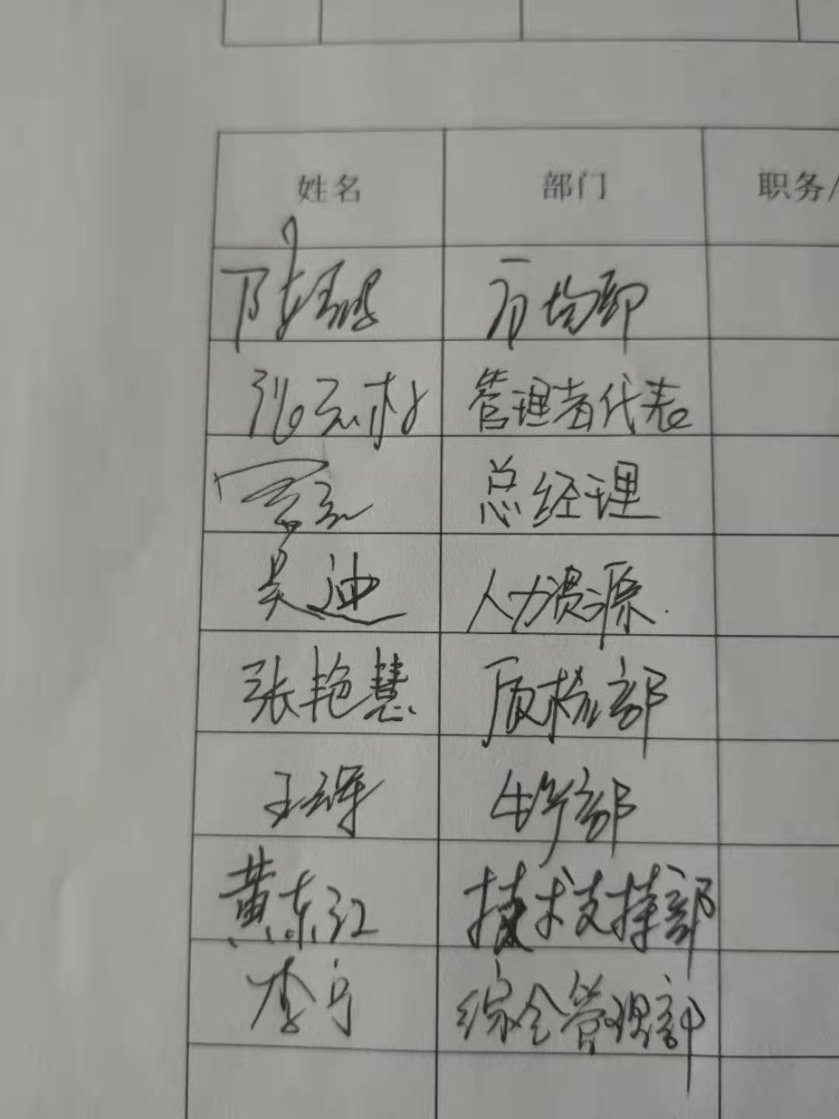
不符合事实描述：
查市场部没有对检定校准机构《大庆油田计量检定测试所》进行合格供方评价，不符合GB/T19022-2003标准中 6.4条款 外部供方
不符合认证审核准则条款号：_GB/T19022-2003标准中 6.4条款 外部供方
不符合程度：主要不符合____； 次要不符合_√____；
审核员(签名)__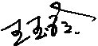 陪同人员(签名)_________
企业部门代表（签名）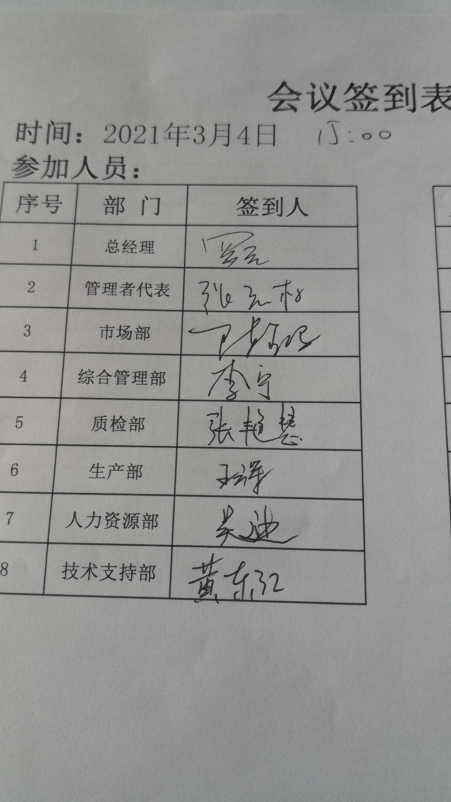
日期:2021.4.22

纠正措施: 1 立即对外部供方进行评价，
2 对测量设备管理人员加强学习，要认真负责确保满足企业需求。
企业部门代表签名: 审核员签名:
纠正措施完成情况:纠正措施已完成整改，符合要求，同意关闭。

审核组代表签名: 日期:2021.4.22
可另附页

